3.3.3. Prueba de distancia de la antena

En la prueba de distancia de la antena se queria averiguar si la antena es capaz de recibir datos a la distancia maxima que llegara el CanSat. En esta prueba se decicio que se intentaria recibir a aproximadamente 1.1 km.
Para realizar esta prueba se coloco una Arduino conectada a una bateria y a la misma antena que se encontrara en la lata emitiendo paquetes en el punto A y el resto del equipo nos dirigimos al punto B (fig. CAMBIAR POR LA FIGURA CORRESPONDIENTE) donde con la antena Yagi conectada a un portatil recibiendo, apuntamos hacia donde se encontraba la otra Arduino para intentar recibir los datos.
En el primer intento no se recibio ningun paquete. Se decidio entonces que dos intengrantes se fueran hasta el punto A para ver si el causante era provocado por la Arduino. Se descubrio que el probrema si era causado por la Arduino, en especifico que la bateria que alimentaba a aquesta se desconectaba automaticamente al pasar cierta cantidad de tiempo.
Tras reactivar esta y volver a intentar la prueba ya se pudo recibir la totalidad de paquetes sin ninguna perdida, tambien se demostro la gran direccionalidad de la antena Yagi.

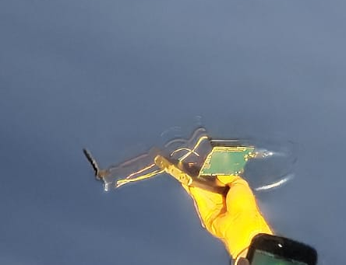

Arduino emisora de los paquetes

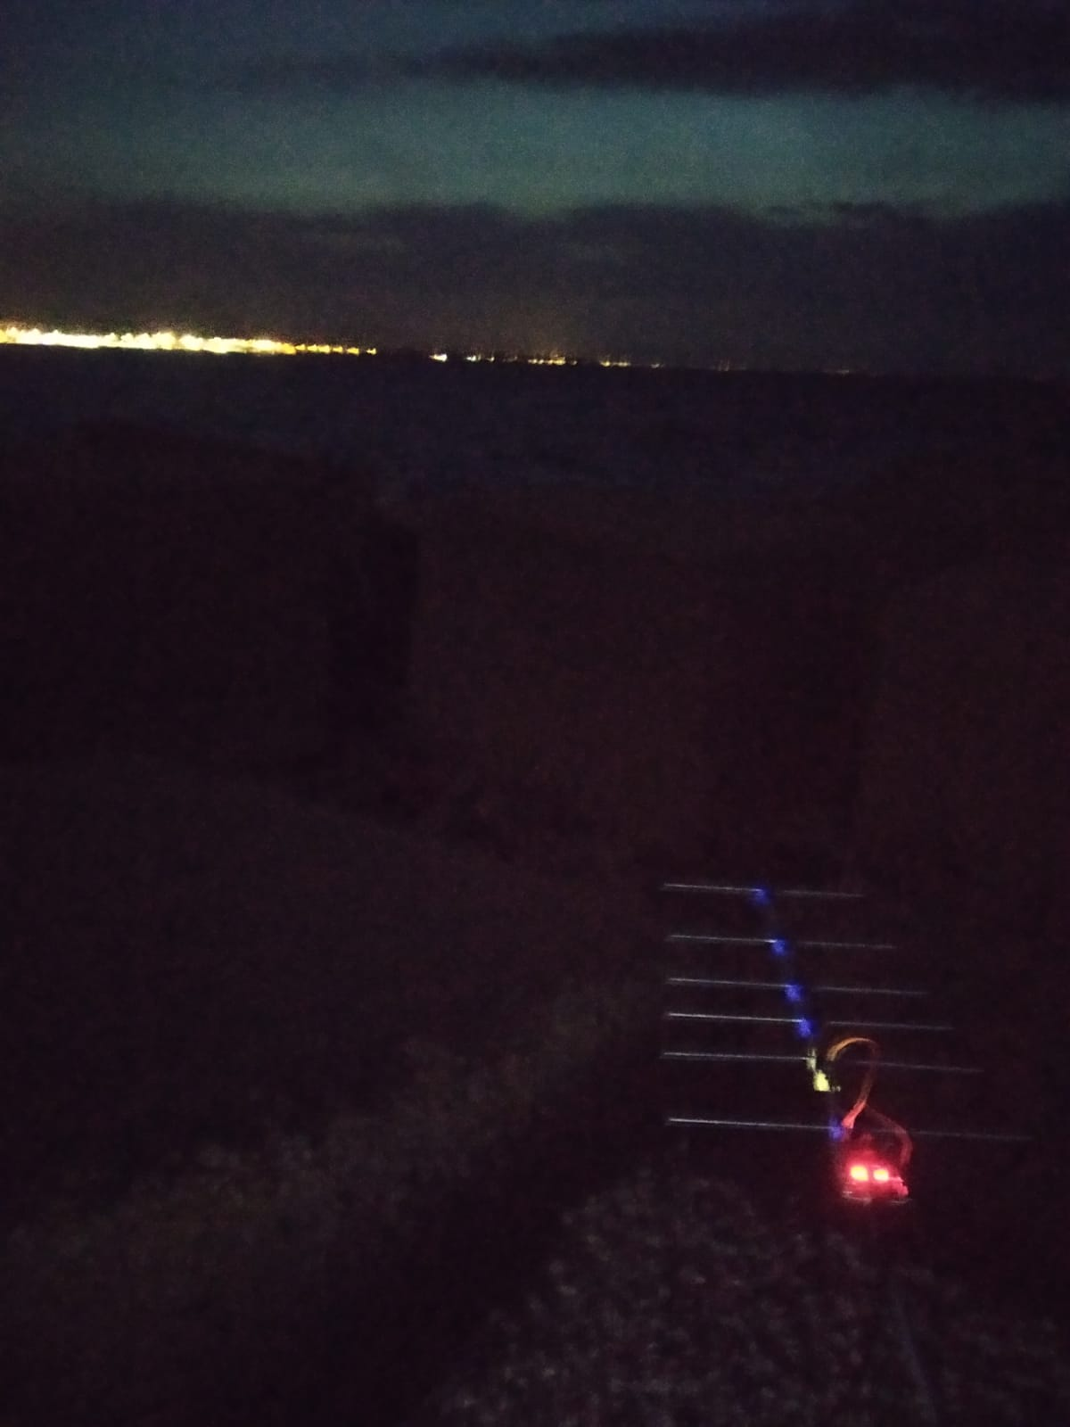

Yagi recibiendo datos
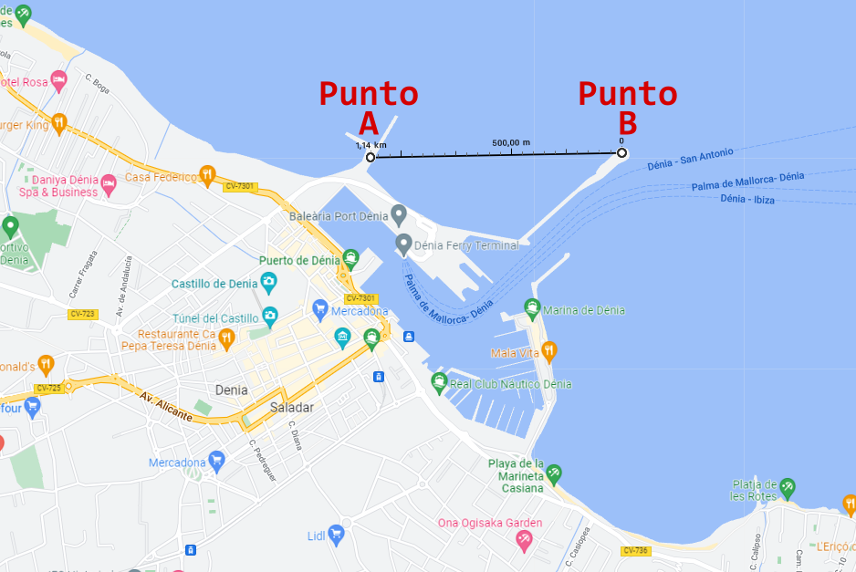
Fig. ???? La distancia

